抓包实验-多线程版本
实验名称：抓包实验-多线程版本 学时安排：2课时
实验类别：验证型、设计型 实验要求：1人1组

实验目的和任务
（1）认真复习相关Linux下编程的一般方法。
（2）了解掌握检验和的一般方法
（3）熟悉嵌入式下，UDP编程的一般方法

实验设备介绍
- 系统需求：安装有windowsXP以上版本的操作系统
- 软件需求: VMware 6.0，debian
- 硬件需求: 建议配置是CPU PIV以上,512M内存以上, 20G硬盘空间以上

预习要求
（1）熟悉嵌入式下，UDP编程的一般方法

注意事项和要求
- 请不要启动桌面环境下的应用程序，特别是Firefox、OpenOffice等。
- 按下“Alt”+“Ctrl”可以把鼠标移出虚拟机界面。

实验内容和步骤

1．多线程编程
- 在开始编程实验前，回忆一下在多线程编程的知识点。
  - 请问：在Linux下如何创建线程？使用什么函数？
回答：（提示：这个问题的答案，你可以去查阅课堂ppt，也可以从pthread.c源代码中找答案）
  - 请问：线程创建后，请在线程在哪里？阅读pthread.c源文件，请在代码中指出
回答：有问题，请举手(这是关键点)
  - 请问：线程创建后，请问这个线程什么时候“生命终结”？如何让它“永远不终结”？
回答：有问题，请举手(这是关键点)

  - 请问：请思考一下：为什么需要多线程？它有什么优点？ 你能列举一些多线程应用的场景吗？
回答：（提示：Google一下）
- 仔细阅读pthread.c的源代码，掌握如何创建一个线程
  - 使用gcc去编译pthread.c，看看是否能成功？
如果碰到下面的编译错误，应该如何解决？
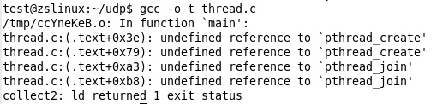

提示：系统提示找不到pthread_create的函数实现，也就是说gcc链接的时候在默认路径，找不到pthread_create的函数实现。
原因是：pthread_create是在线程库中实现的，它的实现在pthread线程库中，在编译时，需要显式的指定，要加载线程库才能链接通过，加线程库的参数是 –l pthread ，其中-l的意思是 load 加载的意思。
因此，你可以使用命令 gcc –o t pthread.c –lpthread
做实验时一定要理解，这样才有效果

  - 仔细阅读源代码，理解每一行代码的意思：
源代码中有注释，请逐条阅读，不阅读源代码，无法真正理解下面的实验，实际上你只需要理解三行代码，就基本掌握多线程编程了。
有问题，请举手.
  - 运行，查看结果，并解释为什么？

2.抓包实验-把抓包程序扩展为多线程版本
  - 在理解多线程编程的思想后，改造capture.c，使其成为多线程版本，基本流程如下：
      - 在main程序中启动一个线程
      - 把抓包的while循环放在线程中
      - 主线程不退出(如果退出)
参考步骤如下：
- 声明线程函数
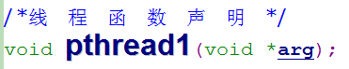
- 实现pthread函数
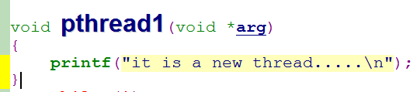
- 参考thread.c的代码，在capture.c的main主函数中，利用pthread_create函数创建线程，类似代码如下
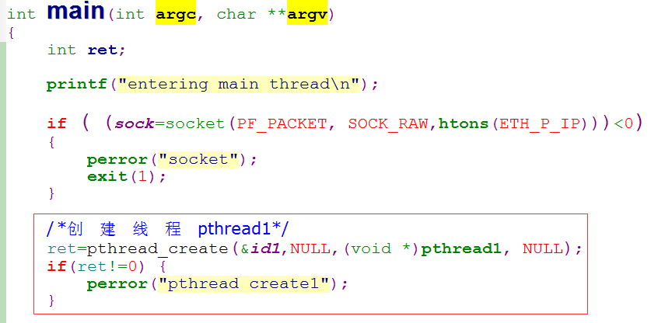
- 并在线程中把抓包程序中的主循环放在线程函数中，截图仅作参考
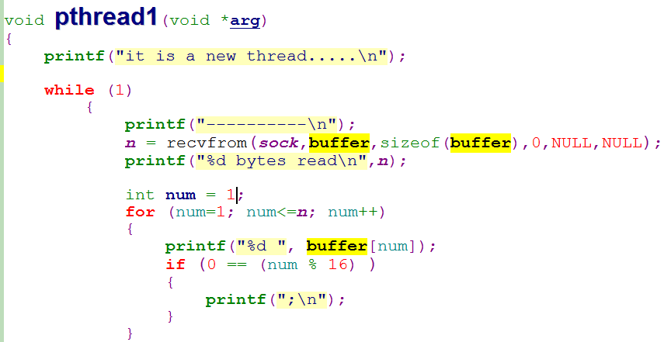
- 在命令行下完成编译：gcc -o t capture_pthread.c ，不出意外，会出现大量的错，原因是在移植过程中变量没有定义，漏拷贝了
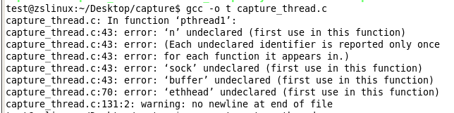

- 在命令行下完成编译：gcc -o t capture_pthread.c ，不出意外，会出现大量的错，原因是在移植过程中变量没有定义，漏拷贝了
你可以把socket相关的变量全部定义为全局变量：
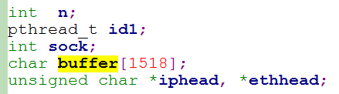
- 继续编译，还是会出错：
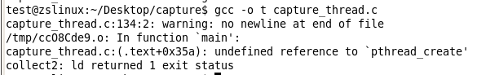
- 这时，你需要增加一个-lpthread的选项：
在命令行下，执行命令：gcc -o t capture.c -lpthread
- 编译、运行./t,可能会出现下面的错误，这是提示权限不够，于是su切换到root权限

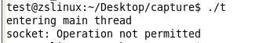

- 再运行./t，你会发现，程序直接退出了，为什么呢？
因为main主程序在创建完线程后就退出后，整个进程也退出了，因此，你不能让主程序退出
- 在main程序的最后，增加一个无限while循环
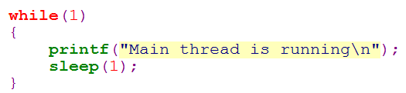
- 至此，你可以进行抓包了。
- 扩展实验-给抓包程序增加一个QT界面
要求：点一个按钮，就启动线程，并在线程中完成抓包功能
没有参考，自己思考如何实现

思考
- 如何创建多线程
- 如何每隔一秒发送一次数据？

